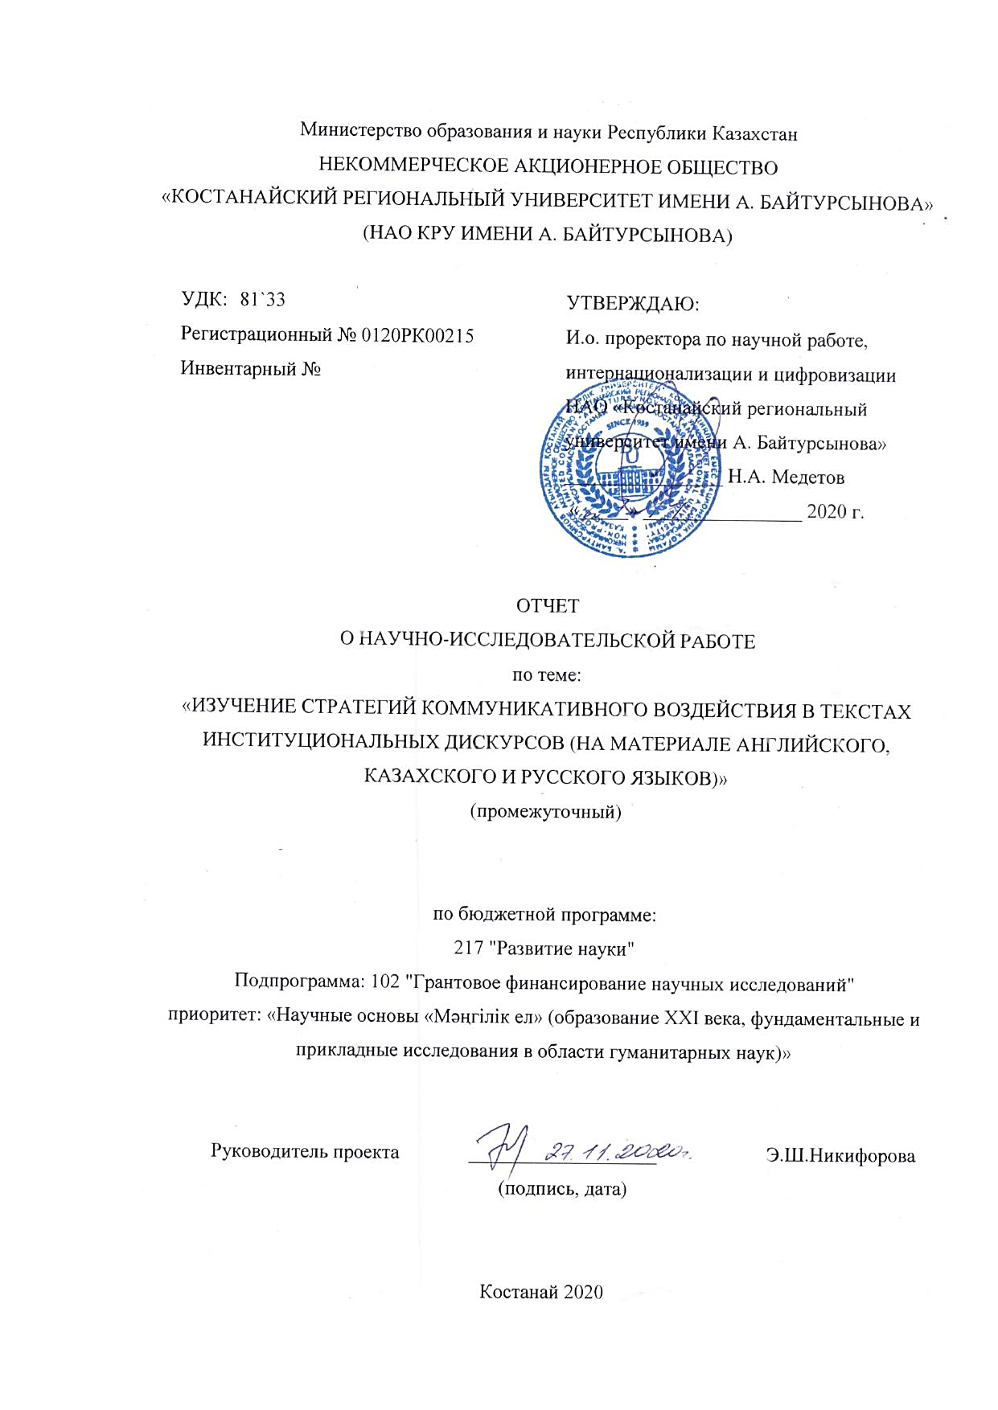

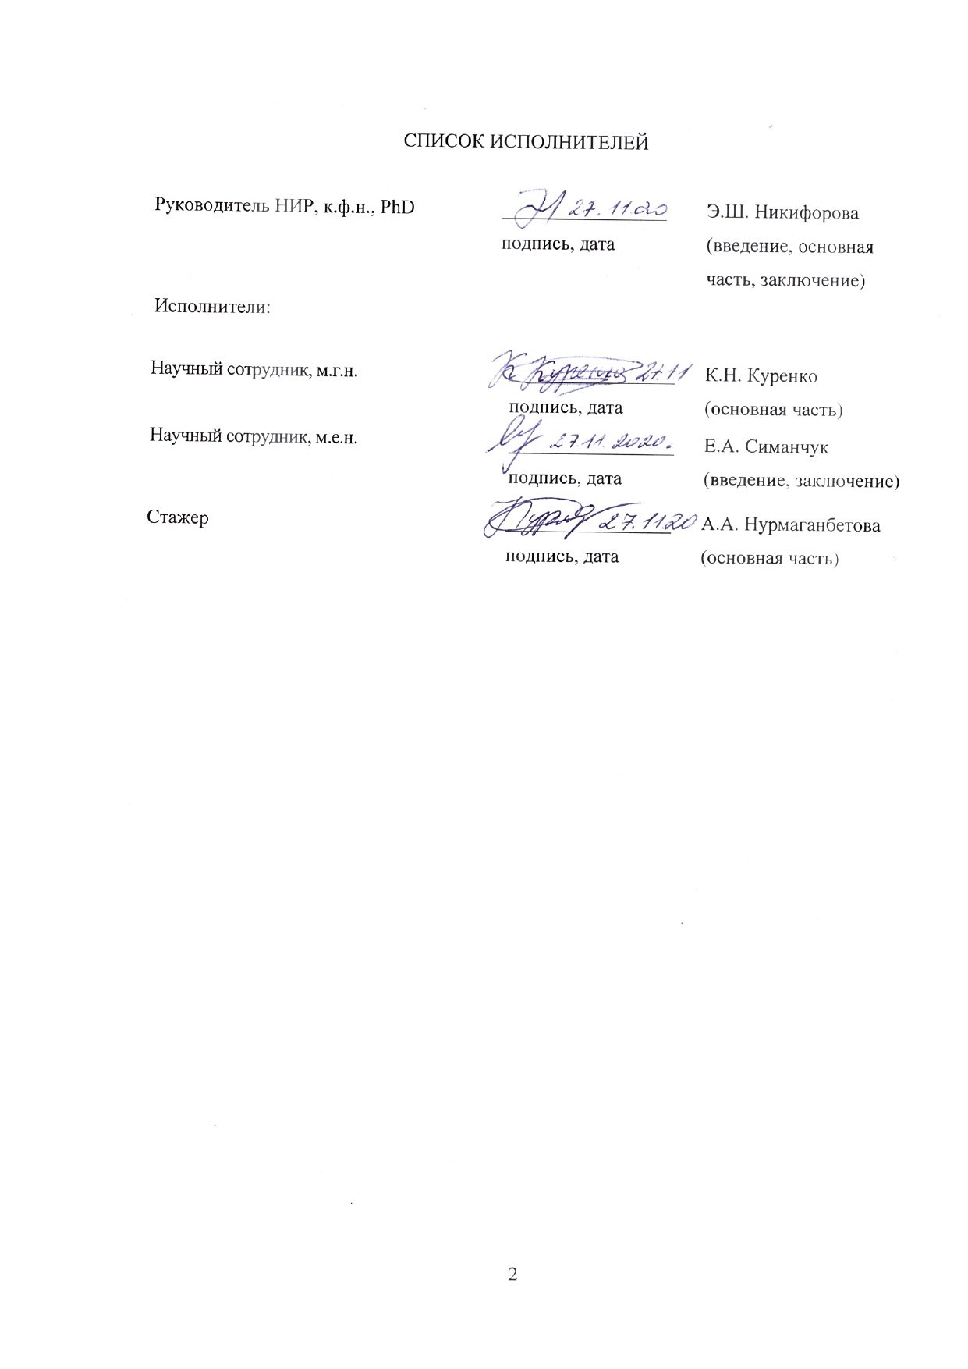

**ТҰЖЫРЫМ**

Есеп 22 бет, 24 әдебиетер.

ИНСТИТУЦИОНАЛДЫҚ ДИСКУРС, ҚАРЫМ-ҚАТЫНАС СТРАТЕГИЯСЫ, ТАКТИКА, МАНИПУЛЯЦИЯ, ӘЛЕУМЕТТІК РӨЛ, ТІЛДІК ҚҰРАЛ, СТИЛИСТИКАЛЫҚ ҚҰРАЛ

Жобаның мақсаты - осы саладағы мамандардың сөйлеу әрекетін одан әрі жетілдіру мақсатында сөйлеу әсерінің стратегиялары мен тактикаларын және оларды институционалдық дискурстар мәтіндерінде (сот, БАҚ, саяси, ғылыми) жүзеге асыру жолдарын жан-жақты талдау

Зерттеу объектілері: cөйлеу әсерінің стратегиялары мен тактикасы және оларды институционалды дискурстар мәтіндерінде (сот, БАҚ, саяси, ғылыми) жүзеге асыру әдістері.

Жұмыстың бірінші кезеңінде сөйлеу әсерінің негізгі теорияларын зерттеу жүзеге асырылды, осы тұжырымдаманың мазмұны ашылды, сөйлеу әсерінің психолингвистикалық моделі, сөйлеу стратегиялары мен тактикасы түсінігі және олардың сөйлеу стратегияларының типологиясы қарастырылды.

Терминологиялық аппаратты құру, материалды жіктеу және жүйелеу мақсатында ғылыми әдебиеттерді талдау сияқты әдістер қолданылды. Содан кейін эмпирикалық материал әрі қарай талдау үшін үздіксіз іріктеу әдісімен шынайы көздерден алынды.

Алынған нәтижелерді қолданбалы лингвистикада, дискурсты талдауда, құқықтық лингвистикада, лингвистикалық пәндерді оқыту әдістерінде қолдануға болады.

**РЕФЕРАТ**

Отчет 22 с., источн. 24.

ИНСТИТУЦИОНАЛЬНЫЙ ДИСКУРС, СТРАТЕГИЯ КОММУНИКАТИВНОГО ВОЗДЕЙСТВИЯ, ТАКТИКА, МАНИПУЛЯЦИЯ, СОЦИАЛЬНАЯ РОЛЬ, ЛИНГВИСТИЧЕСКОЕ СРЕДСТВО, СТИЛИСТИЧЕСКИЙ ПРИЕМ

Цель работы состоит в комплексном анализе стратегий и тактик речевого воздействия и способов их реализации в текстах институциональных дискурсов (судебного, медийного, политического, научного) для последующего совершенствования речевого поведения специалистов в этих областях.

Объектами исследования являются стратегии и тактики речевого воздействия и способы их реализации в текстах институциональных дискурсов (судебного, медийного, политического, научного).

На первом этапе работы было проведено исследование основных теорий речевого воздействия, раскрыто содержание данного понятия, рассмотрена психолингвистическая модель речевого воздействия, понятие речевых стратегий и тактик в их соотношении и типология речевых стратегий.

Применялись такие методы, как анализ научной литературы с целью выработки терминологического аппарата, классификации и систематизации материала. Затем методом сплошной выборки из аутентичных источников был получен эмпирический материал для последующего анализа.

Полученные результаты могут быть использованы в прикладной лингвистике, дискурсивном анализе, юрислингвистике, методике обучения лингвистическим дисциплинам.

**ОПРЕДЕЛЕНИЯ, Обозначения И сокращения**

В настоящем отчете применены следующие термины с соответствующими определениями:

Дискурс - единство текста и коммуникативной ситуации

Манипулирование - [воздействие](https://md.ksu.edu.kz/mod/glossary/showentry.php?eid=4406&displayformat=dictionary) на человека с целью побудить его сообщить информацию, совершить поступок, изменить свое поведение и т. д.  бессознательно или вопреки его собственному мнению, намерению

Прецедентные феномены - стихийно или сознательно отобранные тексты, которые рассматриваются как общеизвестные в конкретной речевой культуре и которые допускают в этой связи особые формы их использования

Речевое воздействие - передача информации субъектом реципиенту в процессе речевого общения в устной и письменной формах, которая осуществляется с помощью лингвистических, паралингвистических и экстралингвистических символических средств и определяется сознательными и бессознательными интенциями адресанта и целями коммуникации — предметной, коммуникативной или информационной, а также пресуппозициями и конкретной знаковой ситуацией.

Речевоздейственный текст - [текст,](https://md.ksu.edu.kz/mod/glossary/showentry.php?eid=4405&displayformat=dictionary) основной прагматической целью которого является  оказание на реципиентов воздействия в виде убеждения, внушения и побуждения, целенаправленное достижение адресантом определенных предметных целей, связанных с адресатом, получение чего-либо от последнего

Стратегия коммуникативного воздействия – последовательность действий, направленных на реализацию интенций говорящего, оказывающих воздействие на адресата с целью изменения его языковой картины мира в ситуации конфликта с учётом особенностей коммуникативной ситуации, социальных ролей коммуникантов, а также их личностных характеристик

**СОДЕРЖАНИЕ**

ВВЕДЕНИЕ 7

ОСНОВНАЯ ЧАСТЬ 9

1 Основные подходы к исследованию и его цели 9

2 Обзор методологической базы исследования 10

2.1 Основные направления изучения коммуникативных стратегий 10

2.2 Исследования стратегий коммуникативного воздействия в Казахстане 10

3 Этапы, задачи и методы исследования 12

3.1 Задачи исследования 12

3.1.1 Научно-исследовательские задачи 12

3.1.2 Практические задачи 12

3.2 Первый этап исследования 13

3.3 Второй этап исследования 13

4 Результаты исследования 15

ЗАКЛЮЧЕНИЕ 20

СПИСОК ИСПОЛЬЗОВАННЫХ ИСТОЧНИКОВ 21

# **ВВЕДЕНИЕ**

Владение эффективными приёмами коммуникативного воздействия является неотъемлемой составляющей профессиональной нормы и в сфере деятельности важных общественных институтов. Наш интерес вызывает такая характеристика поведения языковой личности, как стратегии коммуникативного воздействия в текстах институциональных дискурсов.

*Цель*: Проведение комплексного анализа стратегий и тактик речевого воздействия и способов их реализации в текстах институциональных дискурсов (судебного, медийного, политического, научного) для последующего совершенствования речевого поведения специалистов в этих областях.

Задачи на отчетный период:

Сбор и систематизация материала (определение базы анализируемого материала, принципов проведения анализа и пр);

Начало аналитического этапа обработки собранного эмпирического материала (проведение дискурс, контент, стилистического анализа, работы с корпусами, интерпретации текстов)

*Научная новизна*этогопроекта заключается в том, что будет предложен комплексный подход на материале трех языков (английского, казахского, русского) к изучению институциональной коммуникации, выявлены и описаны в сопоставительном аспекте ранее системно не представленные в теории языка стратегии и тактики коммуникативного воздействия агентов институциональных дискурсов; установлены использованные при их реализации лингвистические, стилистические и риторические средства и приемы; определена специфика речевого поведения представителей рассмотренных дискурсов.

*Теоретическая значимость*исследования заключается в том, что оно уточняет понятие речевого воздействия применительно к структуре и специфике институциональной коммуникации, расширяет научные представления о системе речевых действий ее участников, зафиксированной в институциональных дискурсах, расширяет исследовательскую базу коммуникативной лингвистики. Полученные данные и сделанные на их основе выводы могут быть применены для анализа различных типов профессиональной коммуникации.

*Практическая значимость* заключается в том, что основные положения и выводы исследования могут использоваться в университетских курсах и спецкурсах по психолингвистике, теории речевого воздействия, юридической риторике, теории коммуникации, прагмалингвистике, социолингвистике, корпусной лингвистике и др., а также при повышении квалификации работников правоохранительных органов и судебной системы, представителей СМИ, научного сообщества, в ходе проведения судебной лингвистической экспертизы, при проведении политиками предвыборных кампаний и подготовке публичных выступлений.

На основе результатов данного исследования возможна разработка программ практических мастер-классов по судебной риторике, общественно-политической риторике, подготовки к выступлениям с научными докладами и др.

Данный проект позволит заложить основы сравнительно-сопоставительных дискурсивных исследований стратегий коммуникативного воздействия в Казахстане. Это направление перспективно в научном плане, поскольку позволяет нам более глубоко изучить природу и механизмы построения профессиональной коммуникации, ее особенности и конвенции, условия успешности и эффективности. Для представителей многих общественных институтов, таких как судебное производство, средства массовой информации, общественно-политические организации, научные сообщества эффективная профессиональная коммуникация является залогом конкурентоспособности и успеха.

# **ОСНОВНАЯ ЧАСТЬ**

## **1 Основные подходы к исследованию и его цели**

Особое внимание при реализации проекта направлено на рассмотрение стратегий коммуникативного воздействия в комплексе в качестве инструмента организации эффективного и результативного коммуникативного воздействия в рамках ряда институциональных дискурсов.

Мы понимаем институциональный дискурс как взаимодействие в рамках определенных общественных институтов, порожденное деятельностью этих институтов, причем составной частью деятельности этих институтов будет общение. Институциональные дискурсы являются предметом междисципинарных исследований.

В лингвистике выделяют дескриптивный и критический подходы к изучению институциональных дискурсов.

Представители дескриптивного рассматривают коммуникативное поведение участников внутри социального института, обращая внимание на выбор лингвистических средств, стилистических приемов, коммуникативных стратегий и тактик. Критический подход рассматривает использование языка в институциональных дискурсах в качестве инструмента контроля и манипулирования. В рамках данного исследования мы стремимся объединить два выше описанных подхода с целью проведения комплексного анализа применения коммуникативных стратегий в качестве инструмента оказания воздействия на адресата.

Коммуникативное воздействие преследует цели когнитивного и коммуникативного плана, которые могут быть реализованы посредством коммуникативных стратегий, определяемых как последовательность действий, направленных на реализацию интенций говорящего, оказывающих воздействие на адресата с целью изменения его языковой картины мира в ситуации конфликта с учётом особенностей коммуникативной ситуации, социальных ролей коммуникантов, а также их личностных характеристик.

## **2 Обзор методологической базы исследования**

## **2.1 Основные направления изучения коммуникативных стратегий**

Отметим, что различным аспектам изучения стратегий коммуникативного воздействия посвящены работы ряда как зарубежных, так и отечественных исследователей, таких как В. Ю. Андреева, Т. Н. Астафурова, С. Дацюк, Т. В. Дубровская, О. С. Иссерс, В. А. Мальцева, А. К. Михальская, М. Ю. Олешков, Ю. К. Пирогова, Э. У. Саидгасанова, И. В. Самарина, О. Н. Тютюнова, А. П. Чудинов, М. В. Шпильман, В.И. Карасик, Е.В. Шелестюк и др.

Остановимся на обзоре некоторых исследований, которые составили методологическую базу проекта.

Прагматический подход предполагает несколько аспектов изучения коммуникативных стратегий:

1) коммуникативные стратегии как способ реализации интенций автора и способ речевого воздействия на адресата [1-7]

2) коммуникативные стратегии в рамках интерпретационного подхода [8, 9]

3) выбор коммуникативных стратегий и их типология зависят от структуры личности коммуниканта [10-13]

4) коммуникативные стратегии в качестве аспекта теории диалога [14, 15]

5) коммуникативные стратегии подразделяются исходя из особенностей ситуации общения [16]

6) коммуникативные стратегии определяются характером текста [17]

7) коммуникативные стратегии описываются в двух плоскостях: языковой – как формы построения высказывания, и интенциональной [18, 19, 20]

Однако в современной лингвистике ощущается недостаток комплексных сопоставительных исследований стратегий и тактик коммуникативного воздействия в текстах институциональных дискурсов.

## **2.2 Исследования стратегий коммуникативного воздействия в Казахстане**

В Казахстане, например, исследованию стратегий коммуникативного воздействия посвящен ряд работ. Так, в Е.Н. Омарханова посвятила свое исследование рассмотрению телевизионного дискурса, затрагивая в разрезе основных способов коммуникативного акта стратегии и тактики [21]

Ж. Б. Ахметова изучает речевые стратегии и тактики в политических дебатах Казахстана. Ш.А Сбитова посвящает свое исследование **проблеме изучения языковых особенностей газетного дискурса суверенного Казахстана** [22, 23].

Г.Г. Гиздатов рассматривает когнитивные стратегии медиадискурса современного Казахстана., относя к ним резонерство, канцелярит и симулятивный антропоцентризм истолкования [24].

Однако, нам не удалось обнаружить информацию о комплексных сравнительно-сопоставительных исследованиях стратегий коммуникативного воздействия как в институциональных дискурсах в целом, так и в отдельных категориях дискурсов.

## **3 Этапы, задачи и методы исследования**

## **3.1 Задачи исследования**

Учитывая общую продолжительность проекта, цель, задачи и ожидаемые результаты, целесообразно распределить весь объем предполагаемой работы на два этапа:

Первый этап: планируется изучение литературы, сбор эмпирического материала, первичная его обработка.

Второй этап: будет осуществлен анализ материала, его систематизация, интерпретация результатов, а также апробация и начало внедрения в учебный процесс и научно-исследовательскую деятельность магистрантов и студентов.

Поставленные задачи исследования способствуют выполнению предполагаемых работ на обоих этапах.

### 3.1.1 Научно-исследовательские задачи

Научно-исследовательские задачи включают в себя:

- выявить специфику, структуру и тенденции развития институциональной коммуникации;

- внести уточнения в функциональную дифференциацию и классификацию стратегий коммуникативного воздействия: рассмотреть различные определения стратегий и тактик коммуникативного воздействия, их соотношение и типологии;

-увеличить объем метаданных, отражающих коммуникативное поведение участников институциональных дискурсов в многомерном социо-когнитивном контексте;

- установить стратегии и тактики речевого воздействия в институциональных дискурсах (судебном, медийном, политическом, научном), дать их прагмалингвистическую и социолингвистическую интерпретацию.

### 3.1.2 Практические задачи

Практические задачи включают в себя:

**-**опубликовать учебно-методическое пособие по дисциплине «Основы речевого воздействия» для магистрантов ОП 7М02303 Иностранная Филология

- разработать материалы для пополнения содержания элективных курсов «Основы речевого воздействия», «Перевод текстов научного стиля»;

- способствовать совершенствованию профессиональной компетентности магистрантов ОП 7М02302 Переводческое дело (английский язык), 7М02303 Иностранная Филология.

## **3.2 Первый этап исследования**

На первом этапе работы исследуются основные теории речевого воздействия, раскрывается содержание данного понятия, рассматривается психолингвистическая модель речевого воздействия, понятие речевых стратегий и тактик в их соотношении и типология речевых стратегий.

Наука о речевом воздействии формируется как интегральная, объединяющая усилия представителей целого комплекса смежных наук: традиционной системной лингвистики, психолингвистики, прагмалингвистики, риторики, дискурсивной лингвистики, стилистики и культуры речи, психологии, теории массовой коммуникации. Она межпредметна и использует методы разных наук. Ее базовой принадлежностью можно считать коммуникативную лингвистику.

Любой дискурс является воздействующим, в той или иной степени. Задача исследователя определить языковые средства, с помощью которых речевое воздействие реализуется в реальном процессе коммуникации, и выявить механизмы такой реализации. Конечной целью речевого воздействия является определенная организация деятельности человека (реципиента).

Понятие стратегии является важнейшим при изучении речевого воздействия. Основной проблематикой его лингвистического анализа считается изучение стратегий говорящего и всех находящихся в его распоряжении языковых ресурсов, которые определяют достижение им коммуникативной цели. Конечной целью любой речевой стратегии является коррекция модели мира адресата.

На первом этапе исследователи используют такие методы, как анализ научной литературы с целью выработки терминологического аппарата, классификации и систематизации материала. Затем методом сплошной выборки из аутентичных источников будет получен эмпирический материал для последующего анализа.

## **3.3 Второй этап исследования**

На втором этапе работыисследуется профессиональное общение и его конвенции, характеризуется институциональная коммуникация, рассматривается ее специфика, виды, структура, конвенции, интерпретация стратегий и тактик. Необходимость изучения профессионального общения обусловлена тем, что оно все чаще рассматривается как важный компонент подготовки специалиста. Большая часть человеческой деятельности осуществляется в рамках социальных институтов, регулирующих и организующих ее посредством ограничений и правил. Институциональному общению присуща высокая степень конвенционализации, которая опирается на санкционируемость коммуникативной ситуации, а также иерархическая ролевая структура. Интерпретация стратегического подхода к профессиональной коммуникации предполагает толкование речевой стратегии как линии речевого поведения, которую избирает специалист для выполнения коммуникативной задачи, достижения своих целей в речевом взаимодействии. К стратегическим элементам речевой институциональной коммуникации можно отнести выбор цели, ситуации, условий общения, объекта речевой юридической коммуникации.

Также в 2021 году, будутрассмотрены стратегии и тактики, используемые агентами институциональных дискурсов. Имея представление о способах построения коммуникативных стратегий и о степени их воздействия, грамотный специалист может успешно реализовать свои интенции, побудить коммуникантов к принятию его точки зрения, что, естественно, является одним из способов совершенствования профессиональной компетентности. Полученный материал будет подвергнут контент-анализу, дискурсивному анализу, стилистическому анализу, сравнительно-сопоставительному анализу с последующей интерпретацией полученных данных с учетом лингвистических и экстралингвистических факторов. Также участники проекта будут обращаться к национальным и специализированным корпусам английского, казахского и русского языков с целью выявления таких важных для интерпретации и анализа параметров как частотность, привычные коллокации и др. Помимо выше перечисленных методов будут задействованы стандартные методы статистической обработки материала.

Кроме того, предусматривается апробация результатов исследования посредством публикации статей, выступлений с докладами на конференциях, включение наработок в содержание курсов, преподаваемых членами исследовательской группы и использование полученных материалов при написании магистерских диссертаций и проектов, а также дипломных работ.

## **4 Результаты исследования**

Согласно общей цели проекта и задаче, поставленной на отчетный период, было выполнено следующее:

Обсужден глоссарий основных рабочих терминов и понятий, таких как стратегия коммуникативного воздействия, дискурс, институциональный дискурс и др.

Разработана общая методология исследования, примерный алгоритм, направления, этапы его проведения и сроки каждого этапа.

Между членами рабочей группы распределены задания на ближайший период времени, обговорены сроки их выполнения, способы и формы взаимодействия и ожидаемые результаты.

Собран, систематизирован и проанализирован материал для публикации в журнале, рекомендованном КОКСОН. В статье рассматриваются прецедентные феномены как неотъемлемый компонент таких стратегий медийного дискурса, как стратегия создания круга своих, стратегия создания круга чужих и стратегия самопрезентации. Авторы подчеркивают тот факт, что прецедентные тексты, являясь одним из способов отражения особенностей лингвокультуры, эксплуатируются составителями медиатекстов с целью активизации и экспликации дополнительных смыслов и коннотаций. Для абсолютного большинства рассмотренных текстов было характерно применение категории прецедентности для выражения авторского замысла через референтную и оценочную функции, когда посредством прецедентного феномена журналист кодирует свою оценку в отношении описываемых событий. Помимо этого, прецедентные тексты зачастую выполняют парольную функцию, которая экономит языковые средства и, таким образом, авторский замысел выражается в более лаконичной форме, производя отсылку к ментально-вербальной базе аудитории.

Материалом исследования послужили свыше 60 аутентичных англоязычных медийных текстов, изданных в период пика последнего экономического и миграционного кризиса в Европе и США. Тематика отобранных текстов охватывает вопросы современной мировой экономики и политики, связанные с такими важными проблемами, как «газовые войны», миграционный кризис, взаимоотношения с Китаем и др.

В ходе работы с аутентичным материалом применялся комплексный лингвистический анализ, включающий в себя такие элементы как индуктивный контент-анализ, лингво-стилистический анализ, дискурс-анализ, методы статистической и количественной обработки, метод сплошной выборки и др.

Основными источниками теоретических положений послужили следующие труды:

1 Караулов Ю.Н. Русский язык и языковая личность: электрон. книга. – М.: ЛКИ, 2010. – 264 с.

2 Слышкин Г.Г. От текста к символу: лингвокультурные концепты прецедентных текстов в сознании и дискурсе. – М., 2000. – 250 c.

3 Денисова Г.В. В мире интертекста: Язык, память, перевод. – М.: 2003. – 150 с.

4 Красных В.В., Гудков Д.Б., Захаренко И.В., Багаева Д.В. Когнитивная база и прецедентные феномены в системе других единиц и в коммуникации // Язык, сознание, коммуникация: Сб. статей / Ред. В.В. Красных, А.И. Изотов. – М.: Филология, 1997.–192 с.

Подготовлен рабочий вариант статьи.

Собрана основная часть материала для анализа и обработки с целью публикации результатов в журнале из базы Scopus/Web of Science. Определена общая тематика статьи, возможные направления работы, примерные источники эмпирического материала, критерии его отбора, определены методы проведения исследования.

Тема статьи: Стратегия дискредитации – как элемент состязательной коммуникации в судебном дискурсе.

Целью статьи является рассмотрение стратегии дискредитации как универсального элемента состязательной коммуникации в судебном дискурсе.

Актуальность тематики объясняется универсальностью стратегии дискредитации в нескольких планах:

1) Она применяется часто и эффективно в ряде институциональных дискурсов, таких как медиа дискурс, политика, шоу бизнесс, судебный дискурс и др. Таким образом практически каждый член современного общества оказывается вовлеченным в коммуникативные ситуации, потенциально позволяющие использовать эту стратегию

2) Стратегия дискредитации не уникальна для отдельных лингвокультур, а применяется практически во всех цивилизованных обществах.

3) Кроме того, разные аспекты применения стратегии дискредитации в судебной коммуникации еще недостаточно изучены с точки зрения прагмалингвистики.

Новизна подобного исследования заключается в комплексном подход к изучению стратегии дискредитации как инструмента манипуляции общественным сознанием в судебном дискурсе на материале текстов четырех различных лингвокультур: американской/ британской, немецкой, русской, казахской. Авторы анализируют как современные аутентичные тексты судебного дискурса, так и литературные источники, в которых описываются похожие коммуникативные ситуации, с целью установления универсальных черт построения и функционирования стратегии дискредитации.

Предполагаемые вопросы для изучения:

1 Юридический дискурс

2 Основные характеристики судебного дискурса

3 Стратегия дискредитации как инструмент управления общественным сознанием

3.1 Примеры использования стратегии дискредитации в ходе судебных заседаний

3.2 Примеры использования стратегии дискредитации, описанные в классических литературных источниках

3.3 Лингвостилистические средства и приемы, задействованные при построении универсальной модели стратегии дискредитации

Цель и задачи исследования предполагают применение таких методов исследования, как:

* индуктивный метод и описательные методы при описании основных черт стратегии дискредитации, по которым делаются выводы об особенностях ее использования,
* метод сплошной выборки выборка: авторы смогли проанализировать более 600 страниц аутентичных текстов и более 10 часов видеокассет, выделив более 30 случаев использования стратегии дискредитации,
* при обработке собранных паттернов интерпретация с лингвистической и структурной точек зрения,
* стилистический анализ – при рассмотрении стилистических особенностей и функции используемых стилистических приемов и выразительных средств,
* дискурс-анализ при изучении судебных и досудебных текстов в зависимости от их социального контекста.

1. Количественный анализ для формулирования статистических данных и выводов.

Основные источники:

1.Нефедова Л.А., Никифорова Э.Ш., Олизько Н.С. (2016). Когниотип судебного дискурса: сопоставительный аспект. Монография. Челябинск: Энциклопедия, 181 с. ISBN 978-5-91274-308-5

2. Палашевская И.В. (2010). Функции юридического дискурса в действии/Известия Самарского научного центра Российской академии наук, т. 12, №5(2), С. 535-540.

3. Палашевская И.В. (2012). Судебный дискурс: функции, структура, нарративность / И.В. Палашевская: дис … канд. филол. наук: 10.02.19. Волгоград, 389 с.

4. Зайцева М.О. (2016). Судебный дискурс: речевые стратегии и тактики, языковые средства выражения конфликта. Первый независимый научный вестник, № 6, С.74-78.

5. Никифорова Э.Ш. (2013). Стратегии коммуникативного воздействия в аргументативно – суггестивных текстах (на примере текстов судебного дискурса английского, русского и казахского языков) /Э.Ш. Никифорова: дис. …канд. филол. наук: 10.02.20/ Никифорова Эльмира Шавкатовна. Челябинск, 222 с.

5) Начат сбор материала для учебно-методического пособия «Коммуникативное воздействие в институциональных дискурсах»

Цель данного учебно-методического пособиясостоит в комплексном представлении материалов анализа способов, стратегий и тактик речевого воздействия и вариантов их реализации в текстах институциональных дискурсов (судебного, медийного, политического, научного) для последующего совершенствования речевого поведения специалистов – филологов и расширения их научного кругозора. Пособие предназначено как вспомогательный материал при проведении занятий по элективному курсу «Основы речевого воздействия» в рамках образовательной программы магистратуры «Иностранная филология (английский язык)».

Поставленная цель предполагает решение ряда задач:

- выявить специфику, структуру и тенденции развития институциональной коммуникации;

- внести уточнения в функциональную дифференциацию и классификацию стратегий коммуникативного воздействия: рассмотреть различные определения стратегий и тактик коммуникативного воздействия, их соотношение и типологии;

-увеличить объем метаданных, отражающих коммуникативное поведение участников институциональных дискурсов в многомерном социо-когнитивном контексте;

- установить стратегии и тактики речевого воздействия в институциональных дискурсах (судебном, медийном, политическом, научном), дать их прагмалингвистическую и социолингвистическую интерпретацию;

- предоставить обучаемым достаточное количество заданий и вопросов на рассмотрение с целью закрепления теоретических знаний и совершенствования практических умений.

Особое внимание авторов будет направлено на рассмотрение стратегий коммуникативного воздействия в комплексе в качестве инструмента организации эффективного и результативного коммуникативного воздействия в рамках ряда институциональных дискурсов; также будут рассмотрены некоторые вопросы из области лингвоконфликтологии и проведения лингвистической экспертизы текстов.

6) В рамках исследования по проекту продолжается работа над диссертационным исследованием Нурмаганбетовой А.А.: «Лексико-стилистические средства создания образа политического деятеля в Американских и британских СМИ и способы их перевода».

# **ЗАКЛЮЧЕНИЕ**

Согласно общей цели проекта и задаче, поставленной на отчетный период, и в соответствие с календарным планом было выполнено следующее:

1) Обсужден глоссарий основных рабочих терминов и понятий, таких как стратегия коммуникативного воздействия, дискурс, институциональный дискурс и др.

2) Разработана общая методология исследования, примерный алгоритм, направления, этапы его проведения и сроки каждого этапа.

3) Между членами рабочей группы распределены задания на ближайший период времени, обговорены сроки их выполнения, способы и формы взаимодействия и ожидаемые результаты.

4) Собран, систематизирован и проанализирован материал для публикации в журнале, рекомендованном КОКСОН. Подготовлен черновой набросок статьи.

5) Собрана основная часть материала для анализа и обработки с целью публикации результатов в журнале из базы Scopus/Web of Science. Определена общая тематика статьи, возможные направления работы, примерные источники эмпирического материала, критерии его отбора, определены методы проведения исследования.

6) Начат сбор материала для учебно-методического пособия «Коммуникативное воздействие в институциональных дискурсах»

7) В рамках исследования по проекту продолжается работа над диссертационным исследованием Нурмаганбетовой А.А.: «Лексико-стилистические средства создания образа политического деятеля в Американских и британских СМИ и способы их перевода».

В целом, запланированные на отчетный период задачи, выполнены в полном объеме.

# **СПИСОК ИСПОЛЬЗОВАННЫХ ИСТОЧНИКОВ**

1 Андреева, В. Ю. Стратегии и тактики коммуникативного саботажа: автореф. дис. … канд. филол. наук: 10.02.19/ Андреева Валерия Юрьевна. – Курск, 2009. – 24 с.

2 Астафурова, Т.Н. Когнитивно-коммуникативный аспект стратегии // Лингвистические явления в системе языка и в тексте: Сб. науч. тр. — Волгогорад: Изд-во Волгоград, гос. ун­та, 1997.- Вып. 1. – С. 4-11.

3 Денисюк Е.В. Манипулятивное речевое воздействие: коммуникативно-прагматический аспект: Автореф. дис. … канд. филол. наук: 10.02.01/ Е. В. Денисюк. – Екатеринбург, 2004. – 24 с.

4 Иссерс, О.С. «Паша – «Мерседес», или речевая стратегия дискредитации // Вестник Омск. ун-та, 1997. № 2. – С.51-54.

5 Мальцева, В.А. Стратегии речевого воздействия в профессиональной коммуникации (на примере юридического дискурса): автореф. дис… канд. филол. наук: 10.02.19 / Мальцева Валентина Александровна. – Челябинск, 2011. – 24 с.

6 Саидгасанова, Э.У. Коммуникативные стратегии и тактики воздействия и языковые средства их реализации в текстах обращений граждан [Электронный ресурс]. Режим доступа: http://iconf.vgi.volsu.ru/index.php? option=com_content&view=article&id=67: 2010-04-12-08-20-36&catid=37:2010-04-05-09-36-54&Ite.

7 Самарина, И. В. Коммуникативные стратегии «создание круга чужих» и «создание круга своих» в политической коммуникации / И. В. Самарина: дис. … канд. филол. наук:10.02.19./Самарина Ирина Владимировна. – Ростов - на-Дону: Изд-во РГПУ, 2006. – 158 с.

8 Дацюк, С. Коммуникативные стратегии [Электронный ресурс]. Режим доступа: <http://dere.com.ua/library/datsyuk/komm_strat.shtml>.

9 Седов, К. Ф. Языковая личность в аспекте психолингвистической конфликтологии [Электронный ресурс]. Режим доступа: http://www.dialog-21.ru/digest/archive/2002/?year=2002&vol=22724&id=7379 .

10 Михальская, А. К. Риторика и речевое поведение в массовой коммуникации: опыт обобщающей модели / А. К. Михальская // Проблемы речевой коммуниации: Межвуз.сб.науч.тр. – Саратов: Изд-во Сарат. ун-та, 2003. – Вып.3. – С. 167-185.

11 Олешков, М. Ю. Моделирование коммуникативного процесса: монография /М.Ю. Олешков. – Нижний Тагил, 2006. – 336 с.

12 Lakoff, R. T. Stylistic Strategies within a Grammar of Style. Language, sex and gender /R.T. Lakoff // Annals of the New York Academy of Science. – 1979. – V. 27. – P. 53-78.

13 Tannen, D. Conversational Style /D. Tannen. – New Jersey, 1988. – 386p.

14 Борисова, И. Н. Дискурсивные стратегии в разговорном диалоге /И. Н. Борисова // Русская разговорная речь как явление городской культуры / Под ред. Т. В. Матвеевой. – Екатеринбург, 1996. – С. 21-48.

15 Максимова, Н. В. О коммуникативных стратегиях в учебном диалоге /Н. В. Максимова // Русская словесность, 2006, № 1. – С. 74-77.

16 Акаева, Э. В. Коммуникатитвные стратегии профессинального медицинского дискурса: автореф. дис. … канд. филол. наук: 10.02.01/ Акаева Элеонора Вячеславовна. – Омск, 2007. – 15 с.

17 Пирогова, Ю. К. Стратегии коммуникативного воздействия и их отражение в рекламном тексте/ Ю. К. Пирогова//Проблемы прикладной лингвистики. – М.: Азбуковник, 2001. – С.543-553.

18 Дубровская, Т. В. О речевом взаимодействии судьи с представителями обвинения и защиты в жанре судебного допроса /Т. В. Дубровская // Вестник Ленинградского государственного университета им. А. С. Пушкина. Серия Филология. – 2009. − №5. – Т.2. – С. 135-147.

19 Тютюнова, О. Н. Об институциональности дискурса судебного заседания /О.Н. Тютюнова // Единицы языка и их функционирование. Вып. 13: межвуз. сб. науч. тр. — Саратов: Изд-во Саратовской государст­венной академии права, 2007. — С. 278-287.

20 Coulmas, F. Introduction: Conversational routine / F. Coulmas // Conversational Routine. – The Hague, 1981. – P. 1-17.

21 Омарханова, Е.Н. Телевизионный дискурс: системно-функциональный аспект (на материале развлекательно –публицистической программы «Талант –шоу»)/ Е.Н. Омарханова: дис….докт. PhD: Лингвистка/ Омарханова Енлик Нурлановна. – Алматы, 2018. – 159с.

22 Ахметова, Ж.Б. Речевые стратегии и тактики в политических дебатах Казахстана / Вестник КАЗНПУ. – Алматы, 2018 [Электронный ресурс]. Режим доступа: <https://articlekz.com/article/23734>

23 Сабитова, Ш.А. Газетный дискурс республики Казахстан Вестник КАЗНПУ. – Алматы, 2015. [Электронный ресурс]. Режим доступа: <https://articlekz.com/article/19223>

24 Гиздатов, Г.Г. Медиадискурс Казахстана: социальные концепты и когнитивные стратегии// Медиаобразование, 2015, №4, С. 55-62.